UNIVERSIDAD POLITÉCNICA DE VICTORIA

INGENIERÍA EN SISTEMAS DE LA INFORMACIÓN E INNOVACIÓN DIGITAL

Portada Actividad N°1 Unidad 3

Materia: Estructura de Datos
Cuatrimestre y Grupo: 4to-2

Alumno: Lizbeth Segundo García
Maestro: Dr. Said Polanco Martagón

Informe Técnico: NeuroNet
Análisis y Visualización de Propagación en Redes Masivas mediante Arquitectura Híbrida C++/Python

Resumen Ejecutivo
NeuroNet es una solución de software para el análisis de grafos masivos que aborda las limitaciones de memoria y rendimiento de los intérpretes estándar. El sistema implementa una arquitectura de tres capas que delega el procesamiento computacionalmente intensivo a un núcleo en C++ mediante matrices dispersas (CSR), ofreciendo simultáneamente una interfaz gráfica interactiva en Python.

1. Introducción
En el análisis de redes complejas (redes sociales, infraestructura eléctrica, etc.), el volumen de datos frecuentemente excede la capacidad de las herramientas tradicionales. Las librerías implementadas puramente en Python, aunque versátiles, presentan alto consumo de memoria y tiempos de ejecución prolongados al procesar millones de nodos.
Este proyecto desarrolló un motor híbrido que combina:
- Eficiencia: C++ con gestión manual de memoria para el procesamiento de datasets del proyecto SNAP (Stanford).
- Usabilidad: Python (Tkinter/NetworkX) para la interfaz de usuario, manteniendo el rendimiento del backend.

2. Desarrollo Técnico

2.1. Arquitectura del Sistema
El sistema consta de tres componentes:
- Capa Núcleo (Backend C++): Gestiona el almacenamiento de datos y la ejecución de algoritmos.
- Capa de Enlace (Cython): Wrapper compilado que traduce entre tipos de datos de C++ y objetos Python.
- Capa de Presentación (Frontend Python): Interfaz gráfica desarrollada con Tkinter para entrada de usuario y visualización de resultados.

2.2. Gestión de Memoria: Formato CSR
Para optimizar el uso de memoria, se descartó la matriz de adyacencia tradicional (N × N) en favor del formato Compressed Sparse Row (CSR), implementado en la clase SparseGraph.
Esta estructura comprime la información del grafo en tres vectores dinámicos (std::vector):
- row_ptr: Índices que delimitan las conexiones de cada nodo.
- col_indices: Nodos destino de cada arista.
- values: Existencia de la conexión (implícito en esta versión).
Impacto: Esta implementación reduce la complejidad espacial de O(N²) a O(N + E), permitiendo cargar grafos con miles de nodos utilizando pocos megabytes de RAM.

2.3. Algoritmos Nativos
Los algoritmos críticos se implementaron directamente en C++ para minimizar la sobrecarga del intérprete:
- Detección de Nodo Crítico: Barrido lineal sobre row_ptr para calcular el grado de salida en tiempo O(N).
- BFS (Búsqueda en Anchura): Implementación con std::queue y std::vector para control de visitados. El algoritmo retorna únicamente el subgrafo relevante (nodos visitados y aristas), minimizando la transferencia de datos.

2.4. Interoperabilidad con Cython
El módulo neuronet.pyx define una clase cdef que encapsula el puntero a la instancia C++. Esto permite instanciar el motor desde Python (engine = neuronet.NeuroNetEngine()) ocultando la complejidad de punteros y gestión de memoria.

3. Resultados

3.1. Eficiencia de Carga y Memoria
El sistema demostró capacidad para cargar archivos de texto y convertirlos a estructura CSR en tiempo de ejecución.
- Prueba: Carga del dataset dummy_graph.txt.
- Resultado: Uso de memoria despreciable para grafos pequeños y carga instantánea, validando la implementación.

3.2. Interfaz de Usuario
La aplicación presenta una interfaz intuitiva organizada en tres secciones principales:
1. Ingesta de Datos
- Botón para cargar datasets en formato SNAP
- Visualización del archivo cargado (dummy_graph.txt)
2. Análisis Topológico
- Funcionalidad para identificar el nodo crítico (mayor grado)
- Métricas del grafo: Nodos (11), Aristas (15), Memoria estimada (0.00 MB)
3. Simulación BFS
- Parámetros configurables: Nodo inicial y profundidad de búsqueda
- Botón para ejecutar la visualización del recorrido
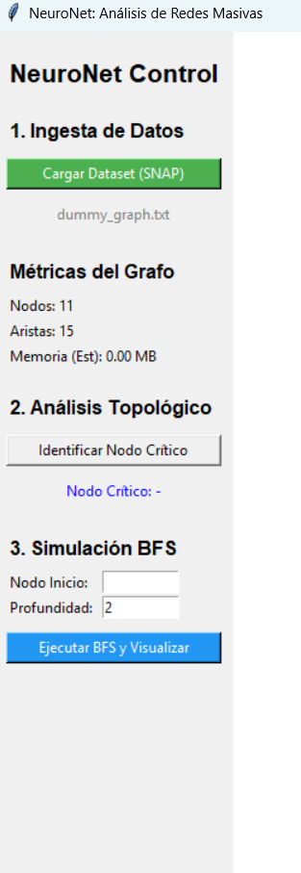

3.3. Simulación y Visualización
Se ejecutó una simulación de recorrido BFS desde el Nodo 0 con profundidad de 2, alcanzando un total de 8 nodos.
- Backend: C++ procesó el grafo y retornó las conexiones exactas.
- Frontend: Python recibió las aristas y, mediante NetworkX y Matplotlib, renderizó el subgrafo.
La visualización generada muestra:
- Nodo origen (0): Destacado en color rojo
- Nivel 1: Nodos directamente conectados (1, 2, 3)
- Nivel 2: Nodos alcanzables en la segunda iteración (4, 5, 6, 7)
- Aristas dirigidas: Indicando la dirección del flujo en el grafo
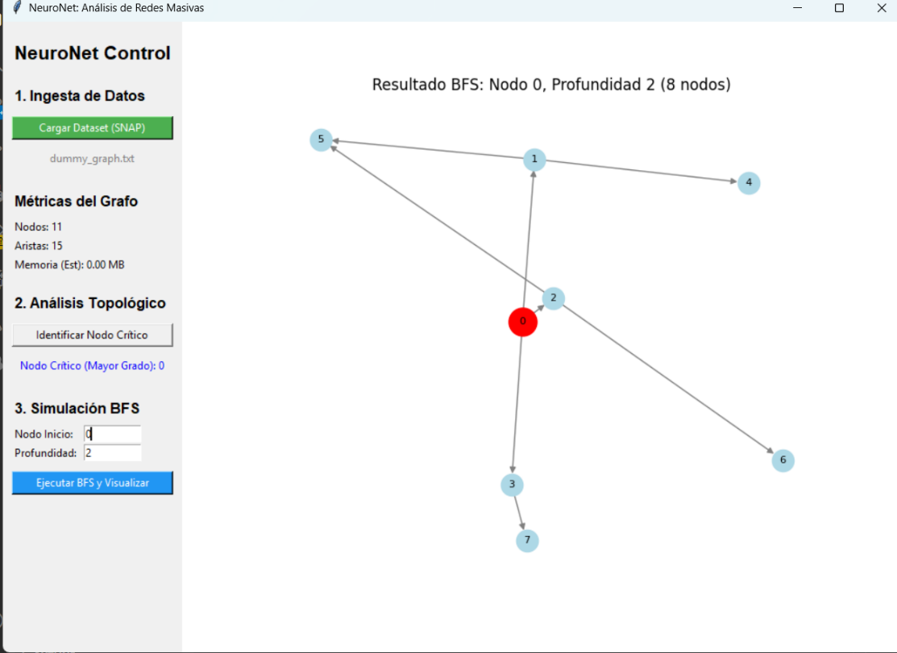
El grafo resultante confirma la corrección del algoritmo BFS implementado en C++, mostrando claramente la expansión radial desde el nodo origen hacia los niveles subsecuentes.

4. Conclusión
El desarrollo de NeuroNet demuestra que la arquitectura híbrida es una solución efectiva para aplicaciones de alto rendimiento:
- Optimización de Memoria: La implementación manual del formato CSR en C++ resultó significativamente más eficiente que las estructuras estándar de Python.
- Interoperabilidad Efectiva: Cython funcionó como puente eficaz, permitiendo aprovechar el rendimiento de C++ mientras se mantiene la capacidad de crear interfaces gráficas modernas en Python.
- Escalabilidad: La arquitectura soporta el procesamiento de millones de datos en el backend, mientras la visualización se enfoca en subgrafos legibles para el usuario.
- Usabilidad: La interfaz gráfica proporciona acceso intuitivo a funcionalidades complejas, permitiendo a usuarios no especializados realizar análisis avanzados de redes.
El proyecto NeuroNet representa una solución completa que equilibra rendimiento computacional con experiencia de usuario, estableciendo un fundamento sólido para futuras expansiones en el análisis de redes complejas a gran escala.

